Das duale System (von Ralf Sögel / Stenkelfeld)

Solange es geht tun Mann und Frau ihren Müll in Tonne grau,
Nur die bunten Abfalleimer nimmt normalerweise keiner.
Die sind völlig leer- mal nicht so schüchtern sein!
Da geht noch was rein!

Terpentin in Tonne grün, alter Lack in den gelben Sack!
Batterien und Plastikflaschen hinterher, das geht zackzack.
Und auf den Teppichrest eine alte Zeitung drauf,
dann fällt das nicht auf.

Das duale System
ist so herrlich bequem.
Da gibt es noch Müllbehälter preiswert obendrauf.
Immer mal rein mit dem Mist,
und dann zügig verpisst.
Außer der Müllabfuhr regt sich da keiner auf.

Wer da noch eingeschüchtert seinen Hausmüll trennt
und auch noch glaubt, dass der dann irgendwo getrennt verbrennt,
Weiß nicht, der ganze Kram, der fliegt – (und jetzt kommen Sie)
Bei Nacht und Nebel auf dieselbe Deponie!

Das duale System
ist so herrlich bequem.
Da gibt es noch Müllbehälter preiswert obendrauf.
Da wird kein Platz mehr verschenkt,
und der Giftmüll versenkt.
Außer der Müllabfuhr regt sich da keiner auf.

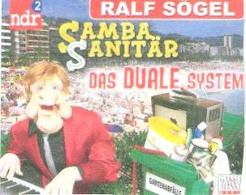
Wortschatz:
zackzack = sehr schnell
obendrauf = dazu
Mist = hier: Abfall, Müll
sich zügig verpissen = schnell weglaufen
Kram = hier: Müll, Abfall
bei Nacht und Nebel = ganz heimlich
Deponie = Mülllager
versenken = ins Meer werfen

